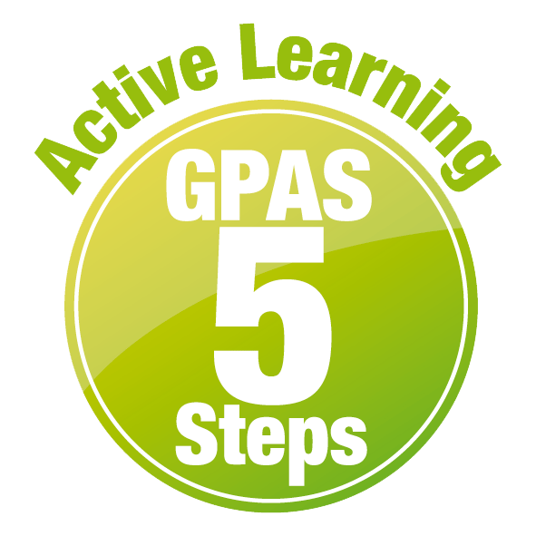
หน่วยการเรียนรู้ที่ 5 สสารรอบตัวเรา
แผนการจัดการเรียนรู้ที่ 4
เรื่อง สมบัติของสสารในสถานะของแข็ง


ชั้นประถมศึกษาปีที่ 4 เวลาเรียน 1 ชั่วโมง
มาตรฐานการเรียนรู้และตัวชี้วัด

มาตรฐานการเรียนรู้
มาตรฐาน ว 2.1 เข้าใจสมบัติของสสาร องค์ประกอบของสสาร ความสัมพันธ์ระหว่างสมบัติ
ของสสารกับโครงสร้างและแรงยึดเหนี่ยวระหว่างอนุภาค หลักและธรรมชาติ
ของการเปลี่ยนแปลงสถานะของสสาร การเกิดสารละลาย และการเกิดปฏิกิริยาเคมี
ตัวชี้วัด
ว 2.1 ป.4/3 เปรียบเทียบสมบัติของสสารทั้ง 3 สถานะ จากข้อมูลที่ได้จากการสังเกตมวล
การต้องการที่อยู่ รูปร่างและปริมาตรของสสาร
ว 2.1 ป.4/4 ใช้เครื่องมือเพื่อวัดมวล และปริมาตรของสสารทั้ง 3 สถานะ

จุดประสงค์การเรียนรู้
1. อธิบายสมบัติของสสารในสถานะของแข็งได้ (K)
2. ทดลองสมบัติของสสารในสถานะของแข็งได้ (P)
3. ปฏิบัติกิจกรรม สมบัติของสสาร อย่างรวมพลัง ด้วยความรอบคอบและตรงต่อเวลาได้ (P)
4. เป็นผู้มีความรอบคอบและตรงต่อเวลา (A)


สาระการเรียนรู้
ของแข็งมีรูปร่างและปริมาตรคงตัว ไม่เปลี่ยนแปลงไปตามภาชนะที่บรรจุ

สมรรถนะสำคัญของผู้เรียน

1. ความสามารถในการสื่อสาร
- การอธิบาย การฟัง การเขียน การพูดหน้าชั้นเรียน
2. ความสามารถในการคิด
- การสังเกต การสำรวจ การคิดวิเคราะห์ การสร้างคำอธิบาย การอภิปราย
การจัดระบบความคิดเป็นแผนภาพ การสื่อความหมาย การทำกิจกรรมโดยใช้กระบวนการ
ทางวิทยาศาสตร์
3. ความสามารถในการแก้ปัญหา
- การแก้ปัญหาขณะปฏิบัติกิจกรรม
4. ความสามารถในการใช้ทักษะชีวิต
- การทำกิจกรรมกลุ่ม
5. ความสามารถในการใช้เทคโนโลยี
(-)

คุณลักษณะอันพึงประสงค์

1. ใฝ่เรียนรู้
2. มุ่งมั่นในการทำงาน

คำถามสำคัญ

สสารในสถานะของแข็ง ของเหลว และแก๊ส มีสมบัติแตกต่างกันอย่างไรบ้าง


การจัดกิจกรรมการเรียนรู้

ขั้นสังเกต รวบรวมข้อมูล (Gathering)
• • • • • • • • • • • • • • • • •

1. นักเรียนร่วมกันทบทวนประสบการณ์เกี่ยวกับสมบัติของสสาร แล้วสังเกตสสารชนิดต่าง ๆ ดังนี้ สบู่ก้อน นมสด ข้าวสาร อากาศ และน้ำส้ม แล้วตอบคำถาม ดังนี้
1.1 สสารชนิดใดมีสถานะเป็นของแข็ง
(สบู่ก้อน ข้าวสาร)
1.2 สสารชนิดใดมีสถานะเป็นของเหลว
(นมสด นํ้าส้ม)
1.3 สสารชนิดใดมีสถานะเป็นแก๊ส
(อากาศ)
2. นักเรียนร่วมกันยกตัวอย่างสสารที่นักเรียนรู้จัก แล้วร่วมกันตอบคำถามสำคัญ ดังนี้
2.1 สสารในสถานะของแข็ง ของเหลว และแก๊ส มีสมบัติแตกต่างกันอย่างไรบ้าง
(ของแข็งมีปริมาตรและรูปร่างคงตัว ของเหลวมีปริมาตรคงตัว แต่มีรูปร่างเปลี่ยนไป
ตามภาชนะเฉพาะส่วนที่บรรจุของเหลว ส่วนแก๊สมีปริมาตรและรูปร่างเปลี่ยนไปตามภาชนะที่บรรจุ)
นักเรียนร่วมกันคาดคะเนคำตอบของคำถามข้างต้น
3. นักเรียนแบ่งกลุ่ม กลุ่มละ 4 คน คละเพศ และคละนักเรียนเก่ง ปานกลาง และอ่อน
(หรือจะแบ่งกลุ่มด้วยวิธีการต่าง ๆ เพิ่มเติมได้) โดยแต่ละกลุ่มร่วมกันศึกษาวิธีทำและปฏิบัติกิจกรรมที่ 5.2
เรื่อง สมบัติของสสาร (ตอนที่ 1 สมบัติของของแข็ง) ในใบงานที่ 18 ตามขั้นตอน ดังนี้
3.1 ทบทวนบทบาทหน้าที่ของสมาชิกในกลุ่มว่าต้องทำหน้าที่อย่างไรบ้างในการดำเนินการ
ด้วยกระบวนการทำงานกลุ่ม เช่น หัวหน้ากลุ่ม มีหน้าที่ .................. ผู้จดบันทึก มีหน้าที่ ................

ผู้เสนอรายงาน มีหน้าที่ .............. อื่น ๆ .................................
กิจกรรมกลุ่ม และการปฏิบัติกิจกรรมการทดลอง เป็นการสร้างเสริมทักษะศตวรรษที่ 21
ด้านการร่วมมือทำงานเป็นทีม การคิดแก้ปัญหา และรับผิดชอบต่อผลงานร่วมกัน

3.2 ตรวจสอบความพร้อมของสื่อ วัสดุอุปกรณ์สำหรับการปฏิบัติกิจกรรมว่าครบถ้วน เหมาะสมที่จะใช้ในการปฏิบัติกิจกรรมเพียงใด
4. นักเรียนแต่ละกลุ่มร่วมกันศึกษาวิธีการทำกิจกรรมที่ 5.2 เรื่อง สมบัติของสสาร
(ตอนที่ 1 สมบัติของของแข็ง) ในใบงานที่ 18
5. นักเรียนแต่ละกลุ่มร่วมกันแสดงความคิดเห็นก่อนทำกิจกรรม โดยร่วมกันตอบคำถามก่อนทำกิจกรรม ดังนี้
5.1 คำถามสำคัญในการทดลองคืออะไร
(สสารในสถานะของแข็งมีสมบัติอย่างไร)
5.2 นักเรียนคิดว่ารูปร่างและปริมาตรของของแข็งมีการเปลี่ยนแปลงตามภาชนะที่บรรจุหรือไม่
(คำตอบตามความคิด หรือประสบการณ์เดิมของนักเรียน)
6. นักเรียนแต่ละกลุ่มร่วมกันอย่างรวมพลังลงมือทำกิจกรรมที่ 5.2 เรื่อง สมบัติของสสาร
(ตอนที่ 1 สมบัติของของแข็ง) ตามขั้นตอน เพื่อบ่งชี้สมบัติของสสารในสถานะของแข็ง และบันทึกผล
การทำกิจกรรมในใบงานที่ 18 โดยครูคอยดูแลแนะนำอย่างใกล้ชิด
7. หลังจากนักเรียนทำกิจกรรม และบันทึกผลการทำกิจกรรมแล้ว ผู้แทนนักเรียนแต่ละกลุ่ม
ออกมานำเสนอผลการทำกิจกรรมหน้าชั้นเรียน เพื่อเปรียบเทียบและตรวจสอบความถูกต้อง


ขั้นคิดวิเคราะห์และสรุปความรู้ (Processing)
• • • • • • • • • • • • • • • • • • • •

8. นักเรียนร่วมกันวิเคราะห์ และอภิปรายผลการทำกิจกรรม โดยร่วมกันตอบคำถามหลังทำกิจกรรม ดังนี้
8.1 รูปร่างของก้อนหินในแก้วพลาสติกและในบีกเกอร์เหมือนหรือแตกต่างกันหรือไม่ อย่างไร (รูปร่างของก้อนหินทั้งในแก้วพลาสติกและในบีกเกอร์มีรูปร่างเหมือนกัน)
8.2 ปริมาตรของก้อนหินที่วัดได้ด้วยถ้วยยูรีกาในแก้วพลาสติกและในบีกเกอร์มีปริมาตรเท่ากันหรือไม่ อย่างไร
(ปริมาตรของก้อนหินทั้งในแก้วพลาสติกและในบีกเกอร์วัดได้ปริมาตรเท่ากัน)
8.3 สรุปผลการทดลองได้ว่าอย่างไร
(รูปร่างและปริมาตรของก้อนหินซึ่งเป็นของแข็งไม่เปลี่ยนแปลงไปตามภาชนะที่บรรจุ)
9. นักเรียนร่วมกันสรุปผลการทำกิจกรรมและสรุปสิ่งที่เข้าใจเป็นความรู้ร่วมกันเกี่ยวกับสมบัติ
ของของแข็งว่า รูปร่างและปริมาตรของก้อนหินซึ่งเป็นของแข็งไม่เปลี่ยนแปลงไปตามภาชนะที่บรรจุ

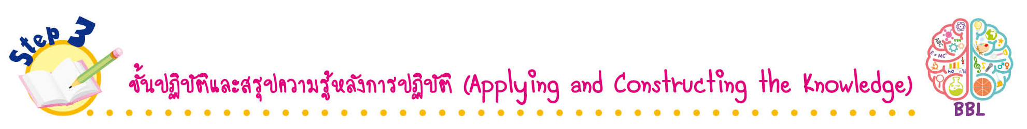
ขั้นปฏิบัติและสรุปความรู้หลังการปฏิบัติ (Applying and Constructing the Knowledge)
• • • • • • • • • • • • • • • • • • • • • • • • • • • • • • • • • • • • • •

10. นักเรียนแต่ละคนวางแผนสำรวจสสารในสถานะของแข็งที่อยู่รอบตัวเรา ที่รู้จักและสนใจ
คนละ 5 ชนิด แล้วออกแบบและจัดทำเป็นสมุดเล่มเล็ก สมบัติของสสารในสถานะของแข็ง
การวางแผน ออกแบบ และจัดทำเป็นสมุดเล่มเล็ก สร้างเสริมทักษะศตวรรษที่ 21
ด้านการคิดวิเคราะห์ และคิดสร้างสรรค์

11. นักเรียนร่วมกันสรุปสิ่งที่เข้าใจเป็นความรู้ร่วมกัน ดังนี้
ของแข็งมีรูปร่างและปริมาตรคงตัว ไม่เปลี่ยนแปลงไปตามภาชนะที่บรรจุ
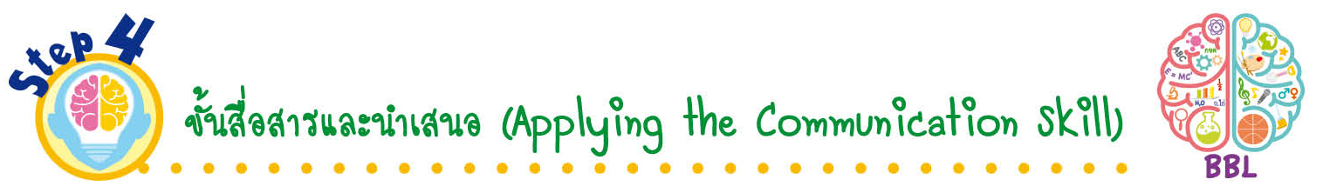
ขั้นสื่อสารและนำเสนอ (Applying the Communication Skill)
• • • • • • • • • • • • • • • • • • • • • • • • • • •

12. นักเรียนนำเสนอ โดยใช้สมุดเล่มเล็ก สมบัติของสสารในสถานะของแข็ง ประกอบการอธิบาย หน้าชั้นเรียน เพื่อน ๆ ร่วมกันตรวจสอบและแก้ไขให้ถูกต้อง
13. นักเรียนร่วมกันอภิปรายสรุปเกี่ยวกับวิธีการทำงานให้เห็นการคิดเชิงระบบและวิธีการทำงาน
ที่มีแบบแผน

ขั้นประเมินเพื่อเพิ่มคุณค่าบริการสังคมและจิตสาธารณะ (Self-Regulating)
• • • • • • • • • • • • • • • • • • • • • • • • • • • • • • • •

14. นักเรียนนำความเข้าใจไปช่วยอธิบายให้เพื่อนที่ยังไม่เข้าใจฟัง
15. นักเรียนร่วมกันคัดเลือกผลงานที่ดีเด่น นำไปมอบให้ห้องวิทยาศาสตร์ของโรงเรียน
เพื่อเป็นแหล่งการเรียนรู้ให้กับนักเรียนในโรงเรียน
16. นักเรียนตรวจสอบหรือประเมินขั้นตอนต่าง ๆ ที่เรียนมาในวันนี้มีจุดเด่น จุดบกพร่องอะไรบ้าง
มีความสงสัย ความอยากรู้อยากเห็นในเรื่องใด ให้ระบุ
17. นักเรียนประเมินตนเอง โดยเขียนแสดงความรู้สึกหลังการเรียน ในประเด็นต่อไปนี้
• สิ่งที่นักเรียนได้เรียนรู้ในวันนี้คืออะไร
• นักเรียนมีส่วนร่วมกิจกรรมในกลุ่มมากน้อยเพียงใด
• เพื่อนนักเรียนในกลุ่มมีส่วนร่วมกิจกรรมในกลุ่มมากน้อยเพียงใด
• นักเรียนพึงพอใจกับการเรียนในวันนี้หรือไม่ เพียงใด
• นักเรียนจะนำความรู้ที่ได้นี้ไปใช้ให้เกิดประโยชน์แก่ตนเอง ครอบครัว และสังคมทั่วไป
ได้อย่างไร
จากนั้นแลกเปลี่ยนตรวจสอบขั้นตอนการทำงานทุกขั้นตอนว่าจะเพิ่มคุณค่าไปสู่สังคม
เกิดประโยชน์ต่อสังคมให้มากขึ้นกว่าเดิมในขั้นตอนใดบ้าง สำหรับการทำงานในครั้งต่อไป

สื่อการเรียนรู้/แหล่งการเรียนรู้

1. หนังสือเรียน รายวิชาพื้นฐาน วิทยาศาสตร์ ชั้นประถมศึกษาปีที่ 4
ของสถาบันพัฒนาคุณภาพวิชาการ (พว.)
2. แบบฝึกหัด รายวิชาพื้นฐาน วิทยาศาสตร์ ชั้นประถมศึกษาปีที่ 4
ของสถาบันพัฒนาคุณภาพวิชาการ (พว.)
3. ชุดกิจกรรมการเรียนรู้พัฒนาการคิดวิเคราะห์ รายวิชาพื้นฐาน วิทยาศาสตร์ ชั้นประถมศึกษาปีที่ 4
ของสถาบันพัฒนาคุณภาพวิชาการ (พว.)
4. สบู่ก้อน นมสด ข้าวสาร อากาศ และนํ้าส้ม
5. ก้อนหิน 1 ก้อน
6. แก้วพลาสติก 1 ใบ
7. ถ้วยยูรีกา 1 ใบ
8. เชือก ยาว 30 เซนติเมตร 1 เส้น
9. กระบอกตวง ขนาด 100 ลูกบาศก์เซนติเมตร 1 ใบ
10. บีกเกอร์ ขนาด 100 ลูกบาศก์เซนติเมตร 1 ใบ

11. ดินนํ้ามัน ขนาด 4 เซนติเมตร  1 เซนติเมตร  5 เซนติเมตร 1 ก้อน
12. กระบอกตวง ขนาด 250 ลูกบาศก์เซนติเมตร 1 ใบ
13. เชือกยาว ประมาณ 30 เซนติเมตร 1 เส้น
14. นํ้า 150 ลูกบาศก์เซนติเมตร
15. ใบงานที่ 18 เรื่อง สมบัติของสสาร (ตอนที่ 1 สมบัติของของแข็ง)
16. ใบกิจกรรม เรื่อง สมบัติของของแข็ง
17. แหล่งการเรียนรู้ทั้งภายในและภายนอกโรงเรียน


กิจกรรมเสนอแนะ

นักเรียนลองทำกิจกรรมต่อไปนี้
กิจกรรม สมบัติของของแข็ง

วัสดุอุปกรณ์

1. ดินนํ้ามัน ขนาด 4 เซนติเมตร  1 เซนติเมตร  5 เซนติเมตร 1 ก้อน
2. กระบอกตวง ขนาด 250 ลูกบาศก์เซนติเมตร 1 ใบ
3. เชือกยาว ประมาณ 30 เซนติเมตร 1 เส้น
4. นํ้า 150 ลูกบาศก์เซนติเมตร

วิธีทำ

1. แบ่งกลุ่ม แต่ละกลุ่มร่วมกันใส่นํ้า 150 ลูกบาศก์เซนติเมตร ลงในกระบอกตวง
อ่านค่าปริมาตรของนํ้าในกระบอกตวง บันทึกผล
2. ตัดดินนํ้ามันให้เป็นทรงสี่เหลี่ยม ขนาดที่สามารถหย่อนลงในกระบอกตวงได้พอดี
จากนั้นผูกดินนํ้ามันด้วยเชือก แล้วหย่อนดินนํ้ามันลงในกระบอกตวง อ่านค่าปริมาตรของนํ้า
ในกระบอกตวง บันทึกผล
3. ดึงดินนํ้ามันขึ้นจากกระบอกตวง ทำให้แห้งแล้วปั้นให้เป็นทรงกลม ผูกด้วยเชือกเส้นเดิม
4. อ่านค่าปริมาตรนํ้าในกระบอกตวง บันทึกผล แล้วค่อยหย่อนดินนํ้ามันทรงกลมลงในกระบอกตวง อ่านค่าปริมาตรของนํ้าในกระบอกตวง บันทึกผล
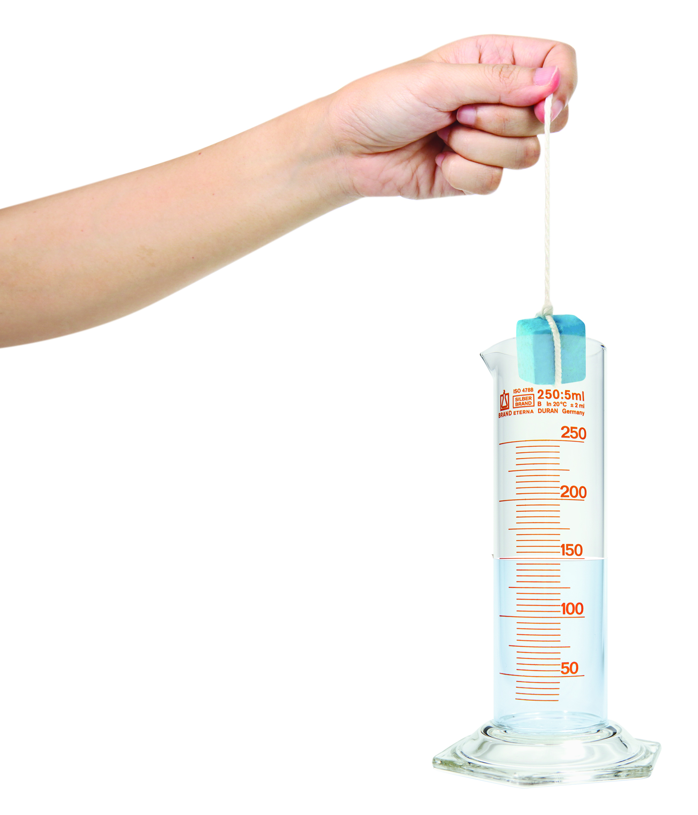
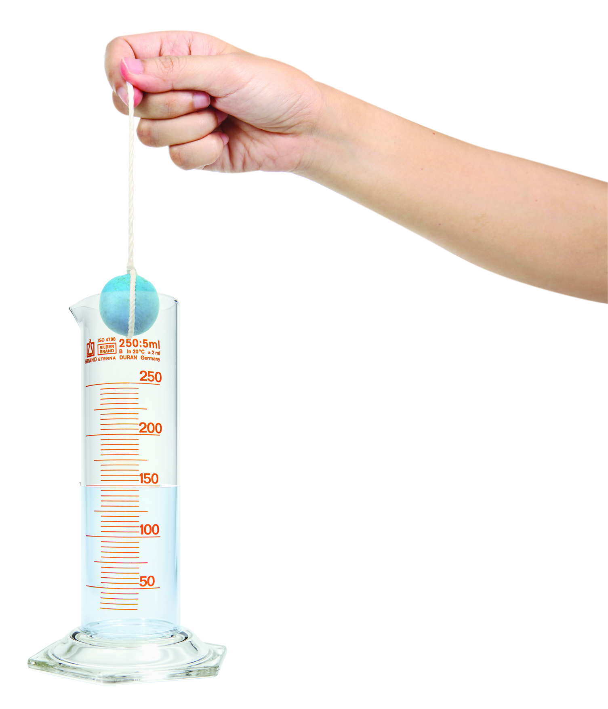
5. แต่ละกลุ่มนำเสนอผลการทดลอง

การทดลอง สมบัติของของแข็ง

คำถามก่อนทำกิจกรรม

1. คำถามสำคัญในการทดลองคืออะไร
(ของแข็งมีสมบัติอย่างไร)

2. ตัวแปรต้นของการทดลองนี้คืออะไร
(รูปร่างของก้อนดินนํ้ามัน)

3. ตัวแปรตามของการทดลองนี้คืออะไร
(การเปลี่ยนแปลงของปริมาตรนํ้าในกระบอกตวง)

4. ตัวแปรควบคุมของการทดลองนี้คืออะไร
(มวลของก้อนดินนํ้ามันก้อนเดิม ปริมาตรเริ่มต้นก่อนหย่อนก้อนดินนํ้ามัน)

บันทึกผลการทำกิจกรรม

ตาราง ปริมาตรน้ำในกระบอกตวงก่อนและหลังหย่อนดินน้ำมัน

รูปทรงดินน้ำมัน | ปริมาตรน้ำในกระบอกตวง (ลูกบาศก์เซนติเมตร : cm³)
รูปทรงดินน้ำมัน | ก่อนหย่อนดินน้ำมัน | หลังหย่อนดินน้ำมัน
ทรงสี่เหลี่ยม | (150) | (170)
ทรงกลม | (150) | (170)

คำถามหลังทำกิจกรรม

1. รูปทรงดินนํ้ามันเปลี่ยนแปลงตามภาชนะที่บรรจุหรือไม่ อย่างไร
(ไม่เปลี่ยนแปลง)
2. ปริมาตรนํ้าในกระบอกตวงที่เพิ่มขึ้นหลังหย่อนดินนํ้ามันรูปทรงสี่เหลี่ยมและรูปทรงกลมต่างกัน หรือไม่ อย่างไร
(ไม่ต่างกัน คือ เพิ่มขึ้นเท่ากัน)

3. สรุปผลการทดลองได้ว่าอย่างไร
(ของแข็งมีปริมาตรคงที่ ไม่เปลี่ยนแปลงตามภาชนะที่บรรจุ)

4. ปริมาตรของดินนํ้ามันทรงสี่เหลี่ยม และทรงกลมเท่ากับเท่าใด
(ปริมาตรของดินนํ้ามันทรงสี่เหลี่ยม = ปริมาตรนํ้่าในกระบอกตวงหลังหย่อนดินนํ้ามัน
- ปริมาตรนํ้าในกระบอกตวงก่อนหย่อนดินนํ้ามัน
= 170 - 150
= 20 cm³)
(ปริมาตรของดินนํ้ามันทรงกลม = ปริมาตรนํ้าในกระบอกตวงหลังหย่อนดินนํ้ามัน - ปริมาตรนํ้าในกระบอกตวงก่อนหย่อนดินนํ้ามัน
= 170 – 150
= 20 cm³)
5. ถ้าปั้นดินนํ้ามันก้อนเดิมเป็นรูปทรงอื่น แล้วหย่อนลงไปในกระบอกตวง นักเรียนคิดว่าระดับนํ้า
บอกค่าปริมาตรในกระบอกตวงจะเป็นอย่างไร
(จะเพิ่มขึ้นเท่ากัน)

จงทำกิจกรรมอย่างรวมพลัง ด้วยความใฝ่รู้


กิจกรรมเสนอแนะ

นักเรียนลองทำกิจกรรมต่อไปนี้
กิจกรรม สมบัติของของแข็ง

วัสดุอุปกรณ์

1. ดินนํ้ามัน ขนาด 4 เซนติเมตร  1 เซนติเมตร  5 เซนติเมตร 1 ก้อน
2. กระบอกตวง ขนาด 250 ลูกบาศก์เซนติเมตร 1 ใบ
3. เชือกยาว ประมาณ 30 เซนติเมตร 1 เส้น
4. นํ้า 150 ลูกบาศก์เซนติเมตร

วิธีทำ

1. แบ่งกลุ่ม แต่ละกลุ่มร่วมกันใส่นํ้า 150 ลูกบาศก์เซนติเมตร ลงในกระบอกตวง
อ่านค่าปริมาตรของนํ้าในกระบอกตวง บันทึกผล
2. ตัดดินนํ้ามันให้เป็นทรงสี่เหลี่ยม ขนาดที่สามารถหย่อนลงในกระบอกตวงได้พอดี
จากนั้นผูกดินนํ้ามันด้วยเชือก แล้วหย่อนดินนํ้ามันลงในกระบอกตวง อ่านค่าปริมาตรของนํ้า
ในกระบอกตวง บันทึกผล
3. ดึงดินนํ้ามันขึ้นจากกระบอกตวง ทำให้แห้งแล้วปั้นให้เป็นทรงกลม ผูกด้วยเชือกเส้นเดิม
4. อ่านค่าปริมาตรนํ้าในกระบอกตวง บันทึกผล แล้วค่อยหย่อนดินนํ้ามันทรงกลมลงในกระบอกตวง อ่านค่าปริมาตรของนํ้าในกระบอกตวง บันทึกผล
5. แต่ละกลุ่มนำเสนอผลการทดลอง

การทดลอง สมบัติของของแข็ง

คำถามก่อนทำกิจกรรม

1. คำถามสำคัญในการทดลองคืออะไร
(ของแข็งมีสมบัติอย่างไร)

2. ตัวแปรต้นของการทดลองนี้คืออะไร
(รูปร่างของก้อนดินนํ้ามัน)

3. ตัวแปรตามของการทดลองนี้คืออะไร
(การเปลี่ยนแปลงของปริมาตรนํ้าในกระบอกตวง)

4. ตัวแปรควบคุมของการทดลองนี้คืออะไร
(มวลของก้อนดินนํ้ามันก้อนเดิม ปริมาตรเริ่มต้นก่อนหย่อนก้อนดินนํ้ามัน)

บันทึกผลการทำกิจกรรม

ตาราง ปริมาตรน้ำในกระบอกตวงก่อนและหลังหย่อนดินน้ำมัน (ตัวอย่างคำตอบ)

รูปทรงดินน้ำมัน | ปริมาตรน้ำในกระบอกตวง (ลูกบาศก์เซนติเมตร : cm³)
รูปทรงดินน้ำมัน | ก่อนหย่อนดินน้ำมัน | หลังหย่อนดินน้ำมัน
ทรงสี่เหลี่ยม | (150) | (170)
ทรงกลม | (150) | (170)

คำถามหลังทำกิจกรรม

1. รูปทรงดินนํ้ามันเปลี่ยนแปลงตามภาชนะที่บรรจุหรือไม่ อย่างไร
(ไม่เปลี่ยนแปลง)
2. ปริมาตรนํ้าในกระบอกตวงที่เพิ่มขึ้นหลังหย่อนดินนํ้ามันรูปทรงสี่เหลี่ยมและรูปทรงกลมต่างกัน หรือไม่ อย่างไร
(ไม่ต่างกัน คือ เพิ่มขึ้นเท่ากัน)

3. สรุปผลการทดลองได้ว่าอย่างไร
(ของแข็งมีปริมาตรคงที่ ไม่เปลี่ยนแปลงตามภาชนะที่บรรจุ)

4. ปริมาตรของดินนํ้ามันทรงสี่เหลี่ยม และทรงกลมเท่ากับเท่าใด
(ปริมาตรของดินนํ้ามันทรงสี่เหลี่ยม = ปริมาตรนํ้าในกระบอกตวงหลังหย่อนดินนํ้ามัน
– ปริมาตรนํ้าในกระบอกตวงก่อนหย่อนดินนํ้ามัน
= 170 – 150
= 20 cm³)
(ปริมาตรของดินนํ้ามันทรงกลม = ปริมาตรนํ้าในกระบอกตวงหลังหย่อนดินนํ้ามัน – ปริมาตรนํ้าในกระบอกตวงก่อนหย่อนดินนํ้ามัน
= 170 – 150
= 20 cm³)
5. ถ้าปั้นดินนํ้ามันก้อนเดิมเป็นรูปทรงอื่น แล้วหย่อนลงไปในกระบอกตวง นักเรียนคิดว่าระดับนํ้า
บอกค่าปริมาตรในกระบอกตวงจะเป็นอย่างไร
(จะเพิ่มขึ้นเท่ากัน)

จงทำกิจกรรมอย่างรวมพลัง ด้วยความใฝ่รู้


การประเมินการเรียนรู้

1. ประเมินความรู้ เรื่อง สมบัติของสสารในสถานะของแข็ง (K) ด้วยแบบทดสอบ
2. ประเมินการปฏิบัติการทำกิจกรรมการทดลอง (P) ด้วยแบบประเมิน
3. ประเมินชิ้นงาน แผนภาพความคิด สถานะของสสาร (P) ด้วยแบบประเมิน
4. ประเมินคุณลักษณะอันพึงประสงค์ ด้านใฝ่เรียนรู้ มุ่งมั่นในการทำงาน (A) ด้วยแบบประเมิน


แบบประเมินตามสภาพจริง (Rubrics)
แบบประเมินการปฏิบัติการทำกิจกรรมการทดลอง
รายการการประเมิน | ระดับคุณภาพ
รายการการประเมิน | 4 | 3 | 2 | 1
1. การทำกิจกรรม  การทดลอง  ตามแผนที่กำหนด | ทำกิจกรรมการทดลองตามวิธีการและขั้นตอน  ที่กำหนดไว้อย่างถูกต้องด้วยตนเอง มีการปรับปรุงแก้ไขเป็นระยะ | ทำกิจกรรมการทดลองตามวิธีการและขั้นตอน  ที่กำหนดไว้ด้วยตนเอง  มีการปรับปรุงแก้ไขบ้าง | ทำกิจกรรมการทดลองตามวิธีการและขั้นตอน  ที่กำหนดไว้ โดยมีครูหรือผู้อื่นเป็นผู้แนะนำ | ทำกิจกรรมการทดลองไม่ถูกต้องตามวิธีการ  และขั้นตอนที่กำหนดไว้ ไม่มีการปรับปรุงแก้ไข
2. การใช้อุปกรณ์  และ/หรือเครื่องมือ | ใช้อุปกรณ์และ/หรือ  เครื่องมือในการทำ  กิจกรรมการทดลอง  ได้อย่างถูกต้อง  ตามหลักการปฏิบัติ  และคล่องแคล่ว | ใช้อุปกรณ์และ/หรือ  เครื่องมือในการทำ  กิจกรรมการทดลอง  ได้อย่างถูกต้อง  ตามหลักการปฏิบัติ  แต่ไม่คล่องแคล่ว | ใช้อุปกรณ์และ/หรือ  เครื่องมือในการทำ  กิจกรรมการทดลอง  ได้อย่างถูกต้อง โดยมีครู  หรือผู้อื่นเป็นผู้แนะนำ | ใช้อุปกรณ์และ/หรือ  เครื่องมือในการทำ  กิจกรรมการทดลอง  ไม่ถูกต้อง และไม่มี  ความคล่องแคล่ว  ในการใช้
3. การบันทึกผล  การทำกิจกรรม  การทดลอง | บันทึกผลเป็นระยะ  อย่างถูกต้อง มีระเบียบ  มีการระบุหน่วย มีการ อธิบายข้อมูลให้เห็น  ความเชื่อมโยง  เป็นภาพรวม เป็นเหตุ  เป็นผล และเป็นไปตาม  การทำกิจกรรมการทดลอง | บันทึกผลเป็นระยะ  อย่างถูกต้อง มีระเบียบ  มีการระบุหน่วย มีการอธิบายข้อมูลให้เห็นถึงความสัมพันธ์เป็นไป  ตามการทำกิจกรรม  การทดลอง | บันทึกผลเป็นระยะ  แต่ไม่เป็นระเบียบ  ไม่มีการระบุหน่วย  และไม่มีการอธิบายข้อมูล  ให้เห็นถึงความสัมพันธ์  ของการทำกิจกรรม  การทดลอง | บันทึกผลไม่ครบ  ไม่มีการระบุหน่วย  และไม่เป็นไปตาม  การทำกิจกรรม  การทดลอง
4. การจัดกระทำข้อมูล  และการนำเสนอ | จัดกระทำข้อมูล  อย่างเป็นระบบ  มีการเชื่อมโยงให้เห็น  เป็นภาพรวม และนำเสนอ  ด้วยแบบต่าง ๆ อย่างชัดเจนถูกต้อง | จัดกระทำข้อมูล  อย่างเป็นระบบ มีการ  จำแนกข้อมูลให้เห็น  ความสัมพันธ์ นำเสนอ  ด้วยแบบต่าง ๆ ได้  แต่ยังไม่ชัดเจน | จัดกระทำข้อมูล  อย่างเป็นระบบ  มีการยกตัวอย่างเพิ่มเติม  ให้เข้าใจง่าย และนำเสนอ  ด้วยแบบต่าง ๆ  แต่ยังไม่ชัดเจน  และไม่ถูกต้อง | จัดกระทำข้อมูลอย่าง  ไม่เป็นระบบ และมีการ  นำเสนอไม่สื่อความหมาย  และไม่ชัดเจน

รายการการประเมิน | ระดับคุณภาพ
รายการการประเมิน | 4 | 3 | 2 | 1
5. การสรุปผล  การทำกิจกรรม  การทดลอง | สรุปผลการทำกิจกรรม  การทดลอง  ได้อย่างถูกต้อง กระชับ  ชัดเจน และครอบคลุม  ข้อมูลจากการวิเคราะห์  ทั้งหมด | สรุปผลการทำกิจกรรม  การทดลองได้ถูกต้อง  แต่ยังไม่ครอบคลุมข้อมูล  จากการวิเคราะห์ทั้งหมด | สรุปผลการทำกิจกรรม  การทดลองได้ โดยมีครูหรือผู้อื่นแนะนำบ้าง  จึงสามารถสรุปได้  ถูกต้อง | สรุปผลการทำกิจกรรม  การทดลองตามความรู้  ที่พอมีอยู่ โดยไม่ใช้ข้อมูลจากการทำกิจกรรม  การทดลอง
6. การดูแลและการเก็บ  อุปกรณ์และ/หรือ  เครื่องมือ | ดูแลอุปกรณ์และ/หรือ  เครื่องมือในการทำกิจกรรมการทดลอง  และมีการทำความสะอาด  และเก็บอย่างถูกต้อง  ตามหลักการ และแนะนำ  ให้ผู้อื่นดูแลและ  เก็บรักษาได้ถูกต้อง | ดูแลอุปกรณ์และ/หรือ  เครื่องมือในการทำกิจกรรมการทดลอง  และมีการทำความสะอาด  อย่างถูกต้อง แต่เก็บ  ไม่ถูกต้อง | ดูแลอุปกรณ์และ/หรือ  เครื่องมือในการทำกิจกรรมการทดลอง  มีการทำความสะอาด  แต่เก็บไม่ถูกต้อง  ต้องให้ครูหรือผู้อื่น  แนะนำ | ไม่ดูแลอุปกรณ์และ/  หรือเครื่องมือในการทำ  กิจกรรมการทดลอง  และไม่สนใจทำความ  สะอาด รวมทั้งเก็บ  ไม่ถูกต้อง

แบบประเมินชิ้นงาน การจัดกระทำและนำเสนอแผนภาพความคิด
รายการการประเมิน | ระดับคุณภาพ
รายการการประเมิน | 4 | 3 | 2 | 1
การจัดกระทำและ  นำเสนอแผนภาพ  ความคิด | จัดกระทำแผนภาพ  ความคิดอย่างเป็นระบบ  และนำเสนอด้วยแบบ  ที่ชัดเจน ถูกต้อง ครอบคลุม และมีการเชื่อมโยงให้เห็นเป็น  ภาพรวม | จัดกระทำแผนภาพ  ความคิดอย่างเป็นระบบ  มีการจำแนกข้อมูล  ให้เห็นความสัมพันธ์  และนำเสนอด้วยแบบ  ที่ครอบคลุม | จัดกระทำแผนภาพ  ความคิดได้ มีการ  ยกตัวอย่างเพิ่มเติม  และนำเสนอด้วยแบบ  ต่าง ๆ แต่ยังไม่ครอบคลุม | จัดกระทำแผนภาพ  ความคิดอย่างไม่เป็น  ระบบ และนำเสนอ  ไม่สื่อความหมาย  และไม่ชัดเจน

ข้อเสนอแนะของผู้บริหารสถานศึกษา

ลงชื่อ
( )
ตำแหน่ง

บันทึกหลังการสอน

ผลการจัดการเรียนการสอน

ปัญหา/อุปสรรค

แนวทางแก้ไข

ครูผู้สอน
( )
วันที่บันทึก

